６　各実現方策の具体的取組

**６－１　広域連携**

（１）大阪広域水道企業団との統合

ビジョンでは企業団を核とした水道事業の段階的な広域化を推進し、大阪市を含む府域一水道をめざすことにより水道事業体の運営基盤の強化を図ることとしている。

これを受け、企業団では、各市町村によって水道施設や料金の水準、自己水の保有状況等、事情が異なることから、協議の整った市町村から順次統合しており、平成29年度に四條畷市、太子町及び千早赤阪村の３団体、平成31年度に泉南市、阪南市、豊能町、能勢町、忠岡町、田尻町及び岬町の７団体（能勢町は令和６年度に事業開始）、令和３年度には藤井寺市、大阪狭山市、熊取町及び河南町の４団体の計14団体の水道事業と統合し、府域一水道の実現に向け、市町村水道事業との統合を着実に進めている。

また、企業団豊能水道事業と能勢町水道事業については、令和６年度の事業統合を予定している。

さらに、水道事業の統合に向けての検討、協議に関する覚書を締結し、現在具体的な検討協議を進めている団体と早期の事業開始をめざしていく。

①企業団との統合促進

①－１　企業団における取組

企業団では、府域一水道に向けた動きを更に加速させるため、企業団との統合メリット等に関して、より一層理解を深めることを目的とした「企業団との統合検討協議に関する勉強会」の実施や、企業団との統合を視野に入れ、水道施設の統廃合案を実施した場合の効果を算出した「最適配置案等の策定」を実施し、統合を促進してきた。

今後も引き続き、これらの取組を実施し、統合に係るメリットを示すことにより、更なる広域化を促進していく。

表12　これまでの統合の効果

|  |  |
| --- | --- |
|  | 縮減効果  （単位：億円） |
| 平成29年度 ３団体 | 39 |
| 平成31年度 ７団体 | 99 |
| 令和３年度 ４団体 | 64 |

①－２　大阪府における取組

大阪府は、水道広域化の必要性について、大阪府ホームページでの情報の発信や府民・水道関係者参加型シンポジウムの開催等、住民の理解につながる取組を行う。また、統合効果の見える化や統合に関する課題解決等、各水道事業体に対し、様々な支援を行う。さらに、統合後の効果が最大限発揮できるよう、生活基盤施設耐震化等交付金（以下、「交付金」という。）を確保するなどの支援を行っていく。

事業統合は、経営の一体化による効果に加え、会計や管理部門の一体化による効率的な運営、配水区域の統合による配水管網も含めた施設の統廃合（最適配置）の促進、分水解消等の効果が期待でき、ビジョンにおける広域化のロードマップの最終ステップとなっている。そのため、事業統合が進むよう、課題となる水道料金のあり方やサービス内容等の統一に向けた検討・取組を推進していく。

なお、各水道事業体は、府域一水道をめざし、オール大阪で取り組んでいくこととしており、大阪府は、あり方協議会での取組に加え、①－1の企業団における取組や各水道事業体における取組を支援・後押ししていく。

②運営基盤の強化

　企業団は、水道施設の最適配置等に伴う施設整備（更新）費及び維持管理費の低減や、業務の標準化やシステム等の統一や水道センター統合などにより、市町村域水道事業の一体的な運営による効率的で効果的な事業運営を進め、運営基盤の強化を図る。

②－１　水道施設の最適配置等

企業団では、施設のダウンサイジングを考慮しながら、現有施設能力や高低差等を生かすなど効率性の観点から施設の共同化や統廃合などの最適配置を行い、施設整備（更新）費や維持管理費を低減する。

計画期間内における主な水道施設の最適配置等については、表13のとおりとなる。

表13　既統合団体における令和５年度から令和19年度までの施設整備スケジュール

|  |  |  |  |  |  |  |  |
| --- | --- | --- | --- | --- | --- | --- | --- |
| Ｎｏ | 水道  事業名等 | 整備内容 | Ｒ５～ | Ｒ８～ | Ｒ11～ | Ｒ14～ | ～Ｒ19 |
| ① | 能勢町 | 野間中受水場を活用した  歌垣浄水場の廃止検討 |  |  | 歌垣浄水場については、将来的に廃止予定 |  |  |
| ② | 豊能 | 光風台配水池と豊能受水場の統廃合 |  |  |  |  |  |
| ③ | 北部  エリア※1 | 集中監視制御設備の集約 |  |  |  |  |  |
| ④ | 藤井寺 | 船橋浄水場と野中配水場  （Ⅰ及びⅡ）の統合整備 |  |  |  |  |  |
| ⑤ | 大阪狭山 | 連絡管整備による広域水道  受水ポンプ場等の廃止 |  |  |  |  |  |
| ⑥ | 千早赤阪  河南 | 川野辺受水場等（千早赤阪）の共同利用  による馬谷配水池等（河南）の廃止 |  |  |  |  |  |
| ⑦ | 千早赤阪 | 連絡管整備による  岩井谷浄水場の廃止 |  |  |  |  |  |
| ⑧ | 忠岡 | 北出第１配水ポンプ場及び  北出第２配水ポンプ場の統合整備 |  |  |  |  |  |
| ⑨ | 熊取 | 希望が丘受水・配水場等の統合整備 |  |  |  |  |  |
| ⑩ | 泉南  田尻 | 共同配水池（中央配水場）の整備 |  |  |  |  |  |
| ⑪ | 南部  エリア※2 | 集中監視制御設備の集約 |  |  |  |  |  |
| ⑫ | 泉南 | 受水圧力の活用による新家受水池の廃止 |  |  |  |  |  |
| ⑬ | 泉南 | 受水圧力の活用による六尾配水場の廃止 |  |  |  |  |  |
| ⑭ | 阪南  岬 | 淡輪高区配水池(岬)の共同利用による  箱の浦受水場(阪南)の廃止 |  |  |  |  |  |

企業団の計画（将来ビジョン、経営戦略）を基に大阪府が作成

※1 能勢町、豊能

※2 泉南、阪南、田尻、岬、忠岡、熊取

水道施設の最適配置等を示した図

図36　水道施設の最適配置等の位置図

②－２　一体的な運営による効率的で効果的な事業運営

企業団では、水道事業ごとに異なる運用をしている業務の標準化、統一的な業務マニュアルや技術基準の作成、システムの統一などを進め、これらを基に業務の集約、共同発注（調達）等に取り組む。

現行のサービス水準を維持・向上しながら、利用者が窓口に出向くことなく手続が可能となる「デジタル窓口」の構築と合わせて、水道センターの統合を進めていく。なお、水道センターの統合は、市町村によって企業団への統合時期が異なるため、統合団体が地域的にまとまっている水道センター単位で検討を行う。

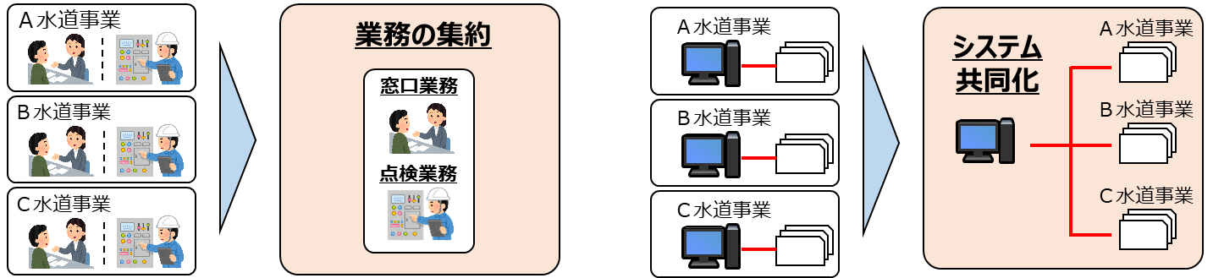

図37　業務の集約化、システムの共同化（イメージ）

|  |  |  |  |  |
| --- | --- | --- | --- | --- |
| 事業 | Ｒ２～ | Ｒ５～ | Ｒ８～ | 効果 |
| 料金徴収等業務の標準化  料金システムの統一 | 検討 |  | 順次、統一システム  に移行 | お客様サービス向上  構築費用の抑制 |

図38　水道料金システムの統一に向けたスケジュール

②－３　ユニバーサルサービス（同一サービス、同一料金）をめざした取組の推進

企業団では、利用者へのサービスの標準化を進め、全ての利用者への均一なサービス水準を確保するとともに、サービスの向上に取り組む。

また、各水道事業は別会計で運営し、料金も個別に設定されていることから、今後の事業統合を見据えた料金のあり方について検討する。

|  |  |
| --- | --- |
| 今後の取組の方向性 | 組織力の充実を表す絵適切な維持管理と計画的な更新・耐震化を表す絵財政基盤の強化を表す絵 |
| ＜大阪広域水道企業団との統合＞  　施設の共同化や統廃合など最適配置の実施、業務・サービスの標準化の推進  企業団との統合促進   * 以下の取組の継続実施 * 企業団との統合検討協議に関する勉強会 * 最適配置案等の策定   運営基盤の強化   * 水道施設の最適配置等 * 一体的な運営による効率的で効果的な事業運営 * 業務の標準化 * 水道料金システムの統一 * デジタル窓口の構築 * 水道センターの統合 * ユニバーサルサービスをめざした取組の推進   ◇　大阪府の取組   * 大阪府からの情報発信による住民の理解につながる取組 * 大阪府ホームページでの情報の発信 * 府民・水道関係者参加型シンポジウムの開催 * 統合に関する課題解決に向けた支援や統合後の支援 * 水道料金のあり方やサービス内容の統一に向けた検討 * 府域一水道に向け、企業団における取組や各水道事業体における取組の支援・後押し | |

（２）淀川系浄水場の最適配置淀川系８浄水場位置図
※吹田市（泉浄水所）は将来停止予定のため対象外とした

図39　淀川系８浄水場位置図※

令和４年度末現在、淀川系浄水場は府域で９か所あり、その設置主体は、大阪市、吹田市、枚方市、守口市、企業団の５団体となっている。

これら淀川系浄水場は、府域内の水需要の９割を賄っているが、水需要の減少により各浄水場の余力が生じているとともに、老朽施設や非耐震施設が多いことから、今後、ダウンサイジングを伴う更新が必要となっている。

このような状況を踏まえ、あり方協議会に

おいて、経済性・危機管理の両面から淀川系浄水場の最適配置について検討を重ね、更新事業費の削減とバックアップ体制の構築の両立が実現可能な施設整備を進めていくという方向性をプランに取りまとめた。

本計画の策定に当たっては、プランの方向性を踏まえつつ、経済性や危機管理面も考慮し、更なる検討を進めることとした。

※吹田市（泉浄水所）は将来停止予定のため対象外とした。

1. 淀川系浄水場最適配置に向けた具体的取組

プランにおいて掲げられた１浄水場が停止する可能性がある地震や津波、洪水・浸水、停電といったリスク事象発生時の府域全体でのバックアップ体制について、現時点の水需要予測等により検討した。その結果、府域全体として浄水場１系統相当分のバックアップ能力を有する施設整備を行うことで、一日平均給水量の確保とともに、既存連絡施設の活用などにより、新たな施設整備費用の抑制が可能であることが確認できた。

一方で、将来の水需要や淀川系浄水場以外の浄水場の動向によってバックアップに必要となる施設整備水準は変動することから、段階的に施設整備を進めていくことが重要である。

これらのことから、本計画期間における当面の施設整備に当たっては、府域全体で浄水場１系統相当分のバックアップ能力の確保を目標とした。

具体的には、図40に示すとおり、中宮浄水場（１系）の更新工事、村野浄水場（Ｗ系）の更新工事、柴島浄水場（新系）の整備工事、大阪市・守口市庭窪浄水場（２系）の耐震化工事を実施する計画である。

なお、淀川系浄水場の最適配置への取組に当たっては、将来の水需要及び淀川系浄水場以外の浄水場の動向を見定めて、関係者間で協議調整を図りながら、その時々の状況に応じた整備水準の再設定や整備計画の見直しを行うなど、柔軟に対応していく。

今後の整備水準（万㎥/日）
大阪市
柴島浄水場
上系：67から廃止or休止へ
下系：51から40へ
新規：40
大阪市庭窪浄水場
1系：24から24へ
2系：24から24へ
3系：32から廃止or休止へ
豊野浄水場
45
大阪広域水道企業団
村野浄水場
Ｗ系：42.5から40へ
E系：63.5から※へ
階層系：43から※へ
三島浄水場
26.5から※へ
大阪広域水道企業団庭窪浄水場
16.8
枚方市
中宮浄水場
1系：8.9から11へ
2系：3.84から休止へ
※　将来の水需要及び淀川系浄水場以外の浄水場の動向を見定めて整備水準を判断
＊　大阪市の整備スケジュールについては、現時点の大阪市水道局による整備見通しを反映。「大阪市水道施設整備計画（仮称）」は引き続き検討中。
整備時期については、令和30年頃までの期間について、更新、耐震化工事の時期を図により表記

大阪府水道基盤強化計画期間

図40　淀川系浄水場最適化に向けた今後の整備スケジュール

②大阪市と守口市の浄水場共同化

淀川系浄水場最適配置の具体的取組の一つとして、令和６年度より大阪市庭窪

浄水場を大阪市・守口市の２市で共同所有し、浄水場を共同運用する。

淀川系浄水場最適配置案には、守口市庭窪地域に隣接して位置する大阪市、守口

市及び企業団が所有する３つの浄水場を一体的に運用する方向性が示されており、このうち守口市浄水場が近く更新予定であった。そのため、両市により検討を行った結果、守口市には単独更新と比較して浄水場共同化による更新事業費の低減が見込まれることや、大阪市には余剰施設の有効活用による経営の効率化が見込まれる等、両市にメリットがあることが確認されたことから、令和元年12月に共同化の推進に関する基本的事項を定めた基本協定を両市で締結した。

両市の浄水場の共同化に向けて、大阪市庭窪浄水場から守口市の配水場に水を

送るための送水管布設を実施する。また、併せて守口市送水管への流量計設置工事、大阪市・守口市それぞれの監視制御設備改良工事、守口市における追加塩素設備設置工事が必要となり、実施スケジュールは図42のとおりとなる。

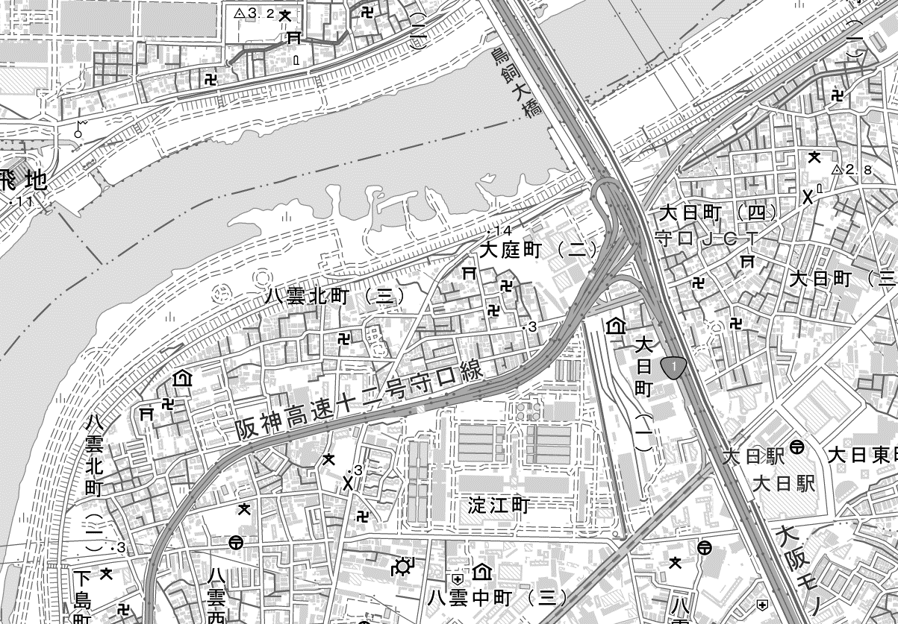

大阪市及び守口市による検討資料を基に大阪府が作成

地図の出典：国土地理院WEBサイト

図41　大阪市・守口市庭窪浄水場（仮称）の概略図

**庭窪浄水場の共同化**

**施設能力80万㎥/日のうち、約5.93万㎥/日分を守口市水道事業分とする共同浄水場とし、運転管理・維持管理を代表して大阪市が行う**

**共同化範囲**

**大阪市**

**単独取水口**

**庭窪浄水場**

**大阪広域水道企業団・**

**大阪市・守口市**

**共同取水口**

**守口市浄水場**

**（配水場化）**

**新設送水管**

大淀送水管

巽第１送水管

巽第２送水管

大淀－巽連絡管

|  |  |  |  |  |  |  |  |
| --- | --- | --- | --- | --- | --- | --- | --- |
|  | | **R２年度** | **R３年度** | **R４年度** | **R５年度** | **R６年度** | **効果** |
| 大阪市、守口市における  浄水場の共同化 | 送水管布設工事 | **共同化開始**  設計 | 布設工事 |  |  |  | 経費削減 |
| 流量計設置工事 |  |  |  |  |  |
| 監視制御設備改良工事 |  |  |  |  |  |
| 追加塩素設備設置工事 |  |  |  |  |  |

図42　大阪市と守口市の浄水場共同化のスケジュールと効果

③大阪市・守口市庭窪浄水場（仮称）と企業団庭窪浄水場の連携

大阪市・守口市庭窪浄水場（仮称）と企業団庭窪浄水場については、将来的な庭窪浄水場の一体運用を見据えつつ、大阪市、守口市、企業団の３者で技術的な観点から水道の基盤強化となる連携施策について検討を進める。

当面の取組としては、非常時の取水の安定性向上のため、企業団・大阪市・守口市の３者共同で設置している取水施設において取水が不可能となった場合に、大阪市・守口市庭窪浄水場（仮称）が設置している別の取水施設を活用し、企業団に原水応援を行うなど連携強化を図っていく。

|  |  |
| --- | --- |
| 今後の取組の方向性 | 適切な維持管理と計画的な更新・耐震化を表す絵財政基盤の強化を表す絵 |
| ＜淀川系浄水場の最適配置＞  　経済性・危機管理面を踏まえ、ダウンサイジングを伴う更新、浄水場の共同化の実施による財政基盤、水道基盤の強化の促進  淀川系浄水場最適配置に向けた具体的取組   * 将来の水需要及び府内の淀川系浄水場以外の浄水場の動向を見定めての段階的な施設整備   大阪市と守口市の浄水場共同化   * 令和６年４月を目途に共同浄水場運用開始   大阪市・守口市庭窪浄水場（仮称）と企業団庭窪浄水場の連携   * 将来的な一体運用を見据えた連携施策の検討 * 非常時の原水応援   ◇　大阪府の取組   * 更なる検討結果の精査や課題の整理を進め、淀川系浄水場最適配置の取組を推進 | |

（３）水道事業体間における水道施設の共同化

水需要の低下に伴い、水道施設の効率的な運用が求められている。効率的な施設の運用のために、将来の府域一水道を見据えつつ、危機管理等を考慮した上で、地域の実情に応じて水道事業体の垣根を越えた送配水施設の統廃合を検討していく。

大阪府は、水道施設の共同化に当たり水道事業体間の調整や法的課題に係る検証等を行うとともに、財政面や法制度面に関し国へ必要な要望を行う。

表14　計画期間内における水道施設の共同化

|  |  |
| --- | --- |
| 水道事業体 | 事業内容 |
| 豊中市・吹田市・箕面市 | ３市共同ポンプ施設設置による箕面市船場東受水場等の統廃合 |

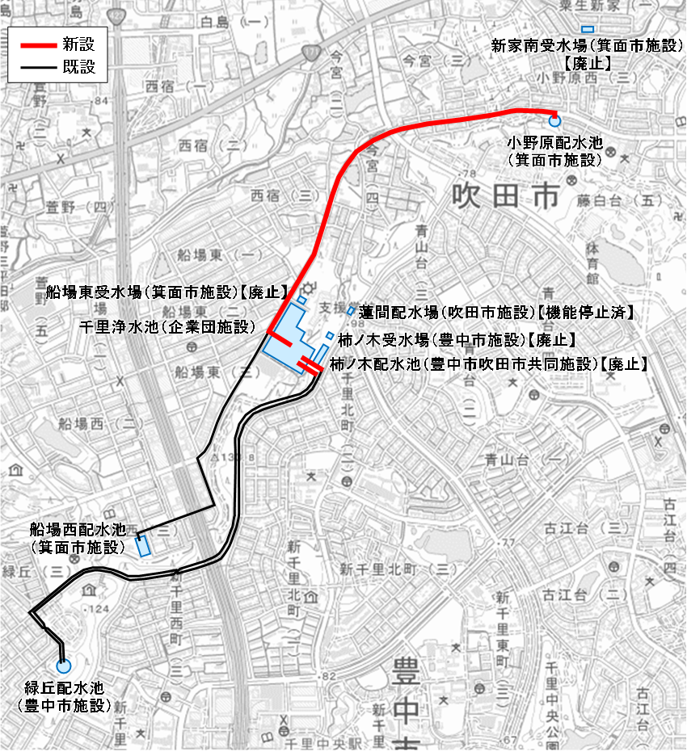効果：経費削減
スケジュール
【I期】
箕面市船場東受水場の機能を３市共同ポンプ施設に先行して移転（令和８年度～）
【II期】
豊中市・吹田市柿ノ木配水場及び箕面市新家南受水場の機能を３市共同ポンプ施設に移転（令和25年度ごろを目標）


大阪府作成

地図の出典：国土地理院WEBサイト

図43　３市共同ポンプ施設設置による箕面市船場東受水場等の統廃合の概要

表15　計画期間にかかわらず今後の状況を勘案し

引き続き検討する水道施設の共同化

|  |  |  |
| --- | --- | --- |
| **対象施設** | **効果** | **課題** |
| 【大阪市・守口市】  大阪市城東配水場の共同利用 | 大阪市：施設の有効活用  守口市：施設更新費等の節減 | 水利権の取得（変更）  水道法上の整理※1  費用負担のあり方 |
| 【大阪市・東大阪市】  大阪市巽配水場の共同利用 | 大阪市：施設の有効活用  東大阪市：施設更新費等の節減 | 水利権の取得  水道法上の整理※1  費用負担のあり方 |
| 【大阪市・寝屋川市】  大阪市豊野浄水場の共同利用 | 大阪市：施設の有効活用  寝屋川市：施設更新費等の節減 | 水利権の取得  水道法上の整理※1  費用負担のあり方 |
| 【河内長野市・富田林市】  河内長野市千代田受水場の共同利用 | 河内長野市：施設の有効活用  富田林市：施設更新費等の節減 | 水道法上の整理※2  費用負担のあり方 |
| 【豊中市・池田市・豊能（企）】  猪名川水系浄水場の利活用  （豊中市柴原浄水場・  池田市豊能（企）古江浄水場） | ３団体：施設の有効活用  施設更新費等の節減 | 水利権の取得（変更）  水道法上の整理  費用負担のあり方 |

※1 水道用水供給事業の認可取得、給水区域変更、第三者委託のいずれか

※2 給水区域変更、第三者委託のいずれか

|  |  |
| --- | --- |
| 今後の取組の方向性 | 適切な維持管理と計画的な更新・耐震化財政基盤の強化を表す絵 |
| ＜水道事業体間における水道施設の共同化＞  　水道事業体の垣根を越えた送配水施設の統廃合の検討  共同化の例  〇計画期間内における水道施設の共同化   * + ３市共同ポンプ施設による箕面市船場東受水場等の統廃合   （豊中市・吹田市・箕面市）  　〇今後の状況を勘案し引き続き検討する水道施設の共同化   * + 大阪市城東配水場の共同利用（大阪市・守口市）   + 大阪市巽配水場の共同利用（大阪市・東大阪市）   + 大阪市豊野浄水場の共同利用（大阪市・寝屋川市）   + 河内長野市千代田受水場の共同利用（河内長野市・富田林市）   + 豊中市柴原浄水場・池田市豊能（企）古江浄水場の猪名川水系の利活用（豊中市・池田市・豊能（企））   ◇　大阪府の取組   * 水道事業体間の調整や法的課題に係る検証等を実施 * 財政面や法制度面に関し国へ必要な要望 | |

（４）水道事業体間における業務の共同化

水道事業体間における一括発注や施設の運転・維持管理業務の共同化は、スケール

メリットによる経費の削減や事務の効率化等を図ることができる。そのため、各水道事業体においては、先進事例を参考の上、地域の実情に則した取組を検討し、必要に応じて業務の共同化を進めて行く。

大阪府は、先進事例の調査、情報共有を行うとともに、業務の共同化を検討する水

道事業体間の調整を行う。

①共同発注・共同購入等

工事の共同発注や資機材の共同購入は、経費削減等の効果が期待できることから、先進事例を参考にしつつ、必要に応じた取組を行う。府域における取組は、表16のとおりである。

表16　共同発注の事例

|  |  |  |  |
| --- | --- | --- | --- |
| 水道事業体 | 事業内容 | 開始時期 | 効果 |
| 高石市・泉大津市・和泉市 | 検針・収納業務の共同発注 | 平成24年４月 | 経費削減  事務の効率化 |
| 堺市・富田林市 | 漏水調査業務の共同発注 | 令和２年４月 | 経費削減  事務の効率化 |
| 河南地域  ７水道事業※1 | 水道施設管理業務等の共同発注※2 | 令和５年※3 | 維持管理基盤強化  事務の効率化  （経費削減※4） |
| 河南地域  ７水道事業※5 | 検針・収納業務等の共同発注※6 | 令和５年※3 | サービスの維持  経費削減  事務の効率化 |

※1　河内長野市、富田林市、羽曳野市、柏原市、大阪狭山（企）、太子（企）、河南（企）

※2　水道施設運転管理業務、水道施設保全業務、薬品・ユーティリティー等調達業務、水道施設修繕業務、  
水質管理業務、管路施設維持管理業務、日常的維持管理業務、非常時維持管理業務 等

※3　水道事業体ごとに共同化事業、開始時期は異なる

※4　今後、発注仕様等の標準化を図り、経費削減効果の創出を見込む

※5　柏原市、富田林市、羽曳野市、大阪狭山（企）、太子（企）、河南（企）、千早赤阪（企）

※6　検針、収納、メーター取替え、給水申込受付業務等

大阪府調べ

②施設の運転・維持管理業務の共同化

浄水場、配水池等の水道施設の運転、維持管理や水質管理、水質検査業務の共同化により、経費削減や業務の効率化、技術継承等の効果が期待できることから府域の事例を参考にしつつ、必要に応じた取組を行う。府域における取組は、表17のとおりである。

|  |  |  |  |
| --- | --- | --- | --- |
| 水道事業体 | 事業内容 | 開始時期 | 効果 |
| 大阪市・企業団  （他に神戸市・  尼崎市・西宮市） | 一津屋取水場の  共同化 | 昭和44年３月 | 経費削減 |
| 富田林市・  河内長野市 | 日野浄水場の  共同設置 | 昭和55年４月 | 経費削減  事務の効率化 |
| 池田市・  豊能（企） | 古江浄水場の  共同設置 | 昭和59年６月 | 経費削減  事務の効率化 |
| 河南地域  10水道事業※  （河南水質管理  ステーション） | 水質管理業務の  共同実施 | 平成25年４月 | 経費削減  人材確保  技術継承  水質管理レベルの向上 |
| 大阪市・守口市・  企業団 | 庭窪浄水場取水施設の共同化 | 平成25年９月 | 経費削減 |
| 堺市・岸和田市 | 水質検査機器の  共同使用 | 平成27年４月 | 経費削減 |
| 豊中市・吹田市 | 柿ノ木配水場の  共同化 | 令和４年４月 | 経費削減  事務の効率化 |

表17　施設の運転・維持管理業務の共同化事例

※　松原市、富田林市、河内長野市、羽曳野市、柏原市、  
藤井寺（企）、大阪狭山（企）、河南（企）、太子（企）、千早赤阪（企）

大阪府調べ

③システムの共同化

水道料金システム、水道施設台帳、水道施設運転監視システム等の水道業務に関するシステムの共同化は、費用の縮減の効果だけでなく、仕様の統一により、事故時の相互バックアップが可能になる等の効果が期待できる。

現行の水道におけるシステム機器の構成は、業務システムごとに独立しており、異なるシステム間でデータを連携させることが困難となっている。また、現状のシステム調達では、競争余地が乏しく他ベンダが提供するシステムへの乗換えが困難となり、その更新や増設を行う場合、実質的に同一のベンダに依存せざるを得なくなる傾向にある。そのため、「データ流通のルール」を標準化し、各機器やシステムがこのルールに従ってデータを管理することで、相互にデータ交換を可能とすることを進めることが重要である。

大阪府は、府域一水道を見据えつつ、「データ流通のルール」の標準化などシステムに係る仕様の統一化について、情報収集等の調査を行い、あり方協議会で検討していく。なお、現在、厚生労働省では、水道情報活用システム※１の導入を推進しており、「水道情報活用システム導入支援事業」を交付金の対象事業としていることから、導入の可能性について、併せて検討を行う。また、当該事業は令和7年度までの時限措置となっていることから、必要な要望を行っていく。

※1 水道事業体等が有する水道に関する設備・機器に係る情報や事務系システムが取り扱うデータを横断的かつ柔軟に利活用できるシステム

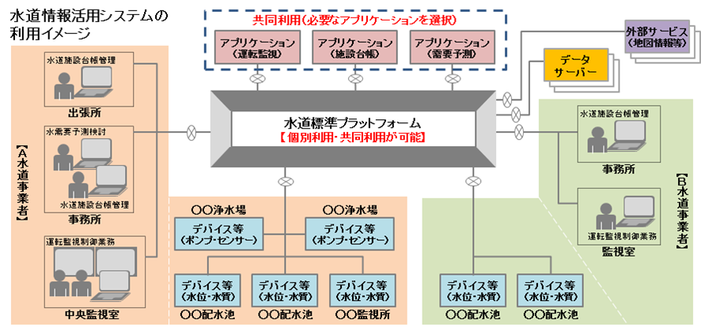

出典：厚生労働省　資料

図44　水道情報活用システムの利用イメージ

　　　　④指定給水装置工事事業者制度に係る事務の共同化

指定給水装置工事事業者（以下、「指定業者」という。）の指定は水道法により当該水道事業体の給水区域において指定することができるとされており、府域では水道事業体ごとに指定の事務を行っているが、府域の水道事業体の指定を受けている指定業者の多くは、複数の水道事業体の指定を受けている。

石川県金沢市、白山市、かほく市、野々市市、津幡町、内灘町の４市２町では、令和３年６月から、地方自治法に基づく事務の委託により、金沢市が一元的に指定の事務を実施しており、水道事業体の事務の効率化だけでなく、指定業者の手続に係る負担軽減が図られている。

府域においても、事務の効率化、指定業者の負担軽減等が期待できる指定業者の指定に係る事務の共同化について、将来の府域一水道を見据えつつ、大阪府が中心となり、あり方協議会にて検討を進めていく。

|  |  |
| --- | --- |
| 今後の取組の方向性 | 組織力の充実を表した絵適切な維持管理と計画的な更新・耐震化を表した絵財政基盤の強化を表した絵 |
| ＜業務の共同化＞  　スケールメリットを生かした業務の共同化の促進  共同発注、運転・維持管理業務の共同化等   * 水道事業体の実情に即した共同発注、運転・維持管理業務等の導入検討   システムの共同化・事務の共同化   * システムに係る仕様の統一化の検討 * 指定業者制度に係る事務の共同化に係る導入検討   ◇　大阪府の取組   * 先進事例の調査、情報共有、あり方協議会での検討 * 水道事業体間の調整 * 財政面に関し国へ必要な要望 * 情報収集等の調査、あり方協議会での検討 | |

　　（５）水道事業体間における技術連携と人材育成

府域の水道事業体の職員数は減少傾向にあり、年齢構成では若手職員が少ない状

況で、特に職員数が少ない水道事業体では、技術継承の課題等が生じている。そのため、水道事業体は、自らが行う人材育成だけでなく、大規模水道事業体が中心となって行う水道事業体間での技術連携の活用や共同研修、人事交流等による人材育成を進めていく。

大阪府は、先進事例の調査を行い、情報共有を行うとともに、水道事業体間の技術

連携、共同研修等の人材育成について必要に応じ、水道事業体間の調整を行う。

①共同研修等

水道事業体は、自ら実施する研修だけでなく、習得技術の幅を広げることや、研

修業務の効率化を図るため、共同研修等の取組を進める。

（ア）日本水道協会大阪府支部や協議会(ブロック)単位、企業団主催の共同研修

日本水道協会大阪府支部や各ブロックの水道事業体の協議会、企業団により次のとおり研修会が実施されている。

表18　共同研修の事例

|  |  |
| --- | --- |
| 主催 | 内容 |
| 日本水道協会  大阪府支部 | （水道事業体、水道関係業者対象）  水道施設見学及び研修会を実施 |
| （水道事業体対象）  水道技術の知識の向上と見識を深めることを目的とし、秋季研修会を実施 |
| （水道事業管理者対象）  諸課題の認識を深め事業運営に資することを目的とし、水道事業管理者等を対象に管理者研修会を実施 |
| 北大阪  上水道協議会 | 施設見学会やオンラインを含む技術研修を実施するほか、水道事業全般に係る情報共有を実施 |
| 東部大阪  水道協議会 | 施設見学会や水道技術に係る研修を実施するほか、水道事業全般に関する情報共有を実施 |
| 河南  水道協議会 | 技術研修会並びに水道施設や水道設備の製造所等の視察研修会を実施 |
| 阪南  水道協議会 | 施設見学会や分析技術研修、営業業務等に係る業務研修、水道技術に係る技術研修を実施するほか、水道事業全般に係る情報共有を実施 |
| 企業団 | 企業団構成団体により水道に関する知識・技術の共有を図るための研究発表会を実施  大阪府調べ |

（イ）大規模水道事業体で実施している研修の活用

　　小規模水道事業体から参画等の要請がある場合、大規模水道事業体が実施する研修について受入れを進める。

なお、大阪市水道局体験型研修センターでは、他水道事業体の職員が大阪市の提供する研修メニューを受講可能なだけでなく、他の水道事業体が当該研修センターを活用し、独自の研修を行うことも可能である。当該研修センターを活用した取組は表19のようなものがある。

表19　大阪市水道局体験型研修センターを活用した研修

|  |  |  |
| --- | --- | --- |
| 水道事業体 | 研修名 | 研修内容 |
| 堺市 | 水道技術基礎研修 | 浄水場見学、漏水実習、修繕実習を実施 |
| 豊中市 | 漏水等による配水管断水時における対応及び漏水調査・修繕の実地研修 | 新規採用者及び局内希望者に対して、漏水等による配水管断水時における対応及び漏水調査・修繕の実地研修を実施 |
| 岸和田市 | 水道維持管理実技研修 | ベテラン職員による漏水修理のデモンストレーション、  メーター交換、仕切弁操作等の実技講習を実施 |

大阪府調べ

②水道事業体間における人事交流

水道事業体間の人事交流により、業務の相互補完、幅広い技術・知識の習得、水道事業体間の連携の深化等が期待できる。府域においては、７水道事業体で人事交流を行っており、これらを参考とし、地域の実情に応じ、人事交流等を検討する。

表20 水道事業体間の人事交流

|  |
| --- |
| 水道事業体 |
| 大阪市、豊中市、吹田市、東大阪市、八尾市、堺市、企業団  大阪府調べ |

③各水道事業体のノウハウ共有・技術連携

技術連携の取組として、大阪市は府内複数の水道事業体と連携協定に基づき、技術連携を図っているほか、企業団においては、設計・工事の受託や技術研究発表会を行っている。

また、大規模水道事業体間においても、大阪市・堺市の包括連携協定や大阪市・堺市・企業団の「水道の基盤の強化に向けた連携協定」のように技術連携の取組がなされている。

ノウハウを有する水道事業体にあっては、他水道事業体から支援の要請があった場合、ノウハウ等の共有や技術連携等を行う。

大阪府はノウハウを有する水道事業体と連携し、共同研修、研究発表会等の機会

を活用して情報共有を図るとともに、技術連携に係る水道事業体間の調整を行う。

表21 技術支援の実施状況

|  |  |
| --- | --- |
| 水道事業体 | 技術支援内容 |
| 大阪市 | 長期計画策定、設計・施工管理支援等 |
| 企業団 | 設計・工事の受託、技術研究発表会等  大阪府調べ |

|  |  |
| --- | --- |
| 今後の取組の方向性 | 適切な維持管理と計画的な更新・耐震化を表した絵組織力の充実を表した絵 |
| ＜水道事業体間における技術連携と人材育成＞  　水道事業体間の技術連携・共同研修等による組織体制強化の促進  共同研修等   * 共同研修の取組推進 * 大規模水道事業体が実施する研修への参画   人事交流   * 人事交流の実施の検討   ノウハウ共有・技術連携   * 研究発表会等での好事例の共有 * 希望する水道事業体へのノウハウ等の共有や技術連携   ◇　大阪府の取組   * 先進事例の調査、情報共有 * 水道事業体間の調整 | |

（６）広域連携による危機管理体制の強化

　災害時の大規模断水等における対応は水道事業体間での相互応援が必要となる。

そのため、大阪府では、平成30年の大阪府北部を震源とする地震による被災時の経験

等を踏まえ、平成30年12月に大阪府水道災害調整本部を設置する等、水道事業体や日

本水道協会大阪府支部との連携体制を構築している。

また、水道事業体間における緊急連絡管が令和３年度末時点で144本整備されてお

り、ハード面による相互応援の対策がとられている。

引き続き、大阪府及び水道事業体は、広域連携による危機管理体制の強化のため様々な取組を進めていく。

①相互応援体制の更なる連携深化

南海トラフ地震をはじめとする大規模災害による断水に対応できるよう、大阪府、水道事業体及び日本水道協会大阪府支部は情報伝達や応急給水等相互応援体制の更なる強化を進めていく。

一方、相互応援を行うには、各水道事業体の応援時可能人員及び応急資機材等の状況を把握し、共有することが重要である。大阪府は毎年、これらの情報を水道事業体に照会し、水道事業体及び日本水道協会大阪府支部に情報共有を行う。

また、相互応援の効果を最大限に発揮するには受援体制の整備が必要となる。そのため水道事業体においては受援体制の整備に向け、「応急給水先のリストアップ」、「給水車向け応急給水先周辺地図、進入経路図等の作成」、「操作盤の図解付き操作手順書の作成と操作盤付近への配置」等、施設の状況に応じた効果的な対策を更に進める。

②合同防災訓練・研修

応援体制の強化を図るため、大阪府は水道事業体や日本水道協会大阪府支部と協力して、合同防災訓練・研修を年に１回程度実施する。また、災害対応では、被災水道事業体側の受援体制が重要であることから、受援体制の検証を含めた合同防災訓練や研修を行っていく。

③水道事業体間における緊急対策

水道施設事故や災害など緊急時に水を相互融通するために、隣接する水道事業体との緊急連絡管等を効果的に活用するとともに必要に応じて整備を行う等の対策を進めていく。

なお、緊急連絡管等は災害時等の緊急時のみに使用されることから「使用実績が少ない」、「融通可能量が予め設定されていないものがある」、「緊急連絡管の周辺管路の変化により融通可能量が変わる可能性がある」等の課題がある。そのため、水道事業体は災害時に緊急連絡管等を適切に活用できるよう、訓練を実施し、連絡管の状況や融通量を把握する。

表22　緊急連絡管整備予定

|  |  |
| --- | --- |
| 水道事業体 | スケジュール |
| 富田林市・大阪狭山（企） | 令和５年度整備予定 |

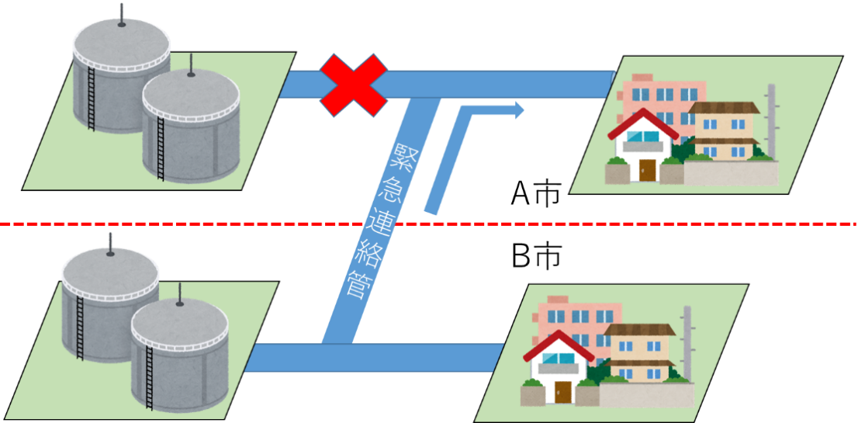

図45　緊急連絡管のイメージ

|  |  |
| --- | --- |
| 今後の取組の方向性 | 適切な維持管理と計画的な更新・耐震化を表した絵組織力の充実を表した絵 |
| ＜危機管理体制の強化＞  　相互応援体制を基軸とした、広域的な危機管理対策の促進  相互応援体制の更なる連携深化・合同防災訓練等   * 情報伝達や応急給水等相互応援体制の更なる強化 * 応援時可能人員及び応急資機材に係る情報共有 * 受援体制の整備 * 応急給水先のリストアップ * 給水車向け応急給水先周辺地図、進入経路図等の作成 * 操作盤の図解付き操作手順書の作成と操作盤付近への配置 * 合同防災訓練等の実施   水道事業体間の緊急対策   * 緊急連絡管の整備、活用訓練の実施   ◇　大阪府の取組   * 大阪府、水道事業体、日本水道協会大阪府支部の連携体制強化 * 合同防災訓練・研修の開催 * 応急資機材等の保有状況の把握、情報共有 | |

（７）府域一水道に向けた水道のあり方協議会における検討

大阪府と府内全水道事業体が参画するあり方協議会において、持続可能な水道事業

の構築のため、府域一水道に向けた水道のあり方について、様々な検討や協議等を引き続き実施していく。

|  |  |
| --- | --- |
| 今後の取組の方向性 | 財政基盤の強化を表した絵適切な維持管理と計画的な更新・耐震化を表した絵組織力の充実を表した絵 |
| ＜あり方協議会における検討＞  　持続可能な府域水道事業の構築に向けた水道事業の最適化等の検討・協議  今後の検討・取組事項   * 府域一水道に向けた更なる検討   めざすべき姿、道筋  効果の見える化の更なる方策  各水道事業体にメリットが生じる仕組み  水源のあり方等   * 広域化に向けた検討・取組   企業団との統合促進  淀川系浄水場最適化に向けた更なる検討  送配水施設の統廃合の具体的検討  その他の広域化の促進  システムの共同化、事務の共同処理   * 住民理解を深めるための効果的方策の検討・実施 * 広域連携・官民連携・住民理解に係る事例説明会 | |

**６－２　官民連携**

官民連携は、水道施設の適切な維持管理及び計画的な更新やサービス水準等の向上はもとより、水道事業等の運営に必要な人材の確保、ひいては官民における技術水準の向上に資するものであり、水道の基盤強化を図る上での有効な選択肢の一つである。

水道事業体はこれまでの一般的な業務委託に加え、基盤強化を図るため官民連携の活用の目的を明確化した上で、地域特性等を考慮し、適切な形態の官民連携の検討、導入を行う。

大阪府は、水道事業体の取組に対し、ノウハウを有する水道事業体と連携等を行い、必要に応じ助言、支援を行うとともに、先進的事例、好事例の情報を収集し、水道事業体へ情報共有を行う。また、官民連携等基盤強化推進事業等の国の交付金について、対象事業の拡充や要件の緩和等、必要な要望を行っていく。

①DBOやPFI等を活用した水道施設・管路の更新

　　DBOは、性能発注により、競争による民間企業のインセンティブの向上とノウハウの活用が期待される。また、長期及び包括的な業務実施により、長期のライフサイクルコストへの民間ノウハウが活用されることから、財政支出の軽減につながることも期待される。PFIは、これに加え、民間事業者が資金調達を行うことにより、発注者である水道事業体にとって財政支出の平準化が可能となる等の効果が期待できる。こうしたことから、水道事業体は地域の実情に応じてDBOやPFI等を活用した取組、導入を検討していく。

表23　実施済みの官民連携

大阪府調べ

|  |  |  |  |
| --- | --- | --- | --- |
| 水道  事業体 | 手法 | 対象施設・内容 | 効果 |
| 羽曳野市 | DB | 【浄水場】  浄水場の更新事業 | 事務の効率化  受注業者の技術活用 |
| 河内長野市  富田林市 | DB | 【浄水場】  受変電設備、自家発電設備及び分岐点室の電気設備の更新事業 | 事務の効率化  経費削減  工期の短縮 |
| 茨木市 | DB | 【管路】  シールド工法による配水管の耐震化事業 | 事務の効率化  工期の短縮 |
| 豊中市  東大阪市  富田林市  堺市  岸和田市 | DB | 【管路】  小規模な配水管の更新工事を対象として、更新工事の設計業務 | 事務の効率化  経費削減 |
| 泉佐野市 | DB | 【管路・浄水場】  浄水場に直結する導水管、配水管並びに、排泥管の耐震化事業 | 事務の効率化  工期の短縮 |

表24　実施中、計画・検討中の官民連携

|  |  |  |  |  |  |
| --- | --- | --- | --- | --- | --- |
| 実施  状況 | 水道  事業体 | 手法 | 対象施設・内容 | 期間 | 効果 |
| 実施中 | 大阪市 | DBM | 【楠葉取水場】  取水ポンプ、監視制御、自家発電設備の設計・施工・維持管理 | 平成29年３月  ～  令和18年３月 | 事務の効率化  経費削減  工期の短縮 |
| 企業団 | DB | 【送水管等】  河南地域送水管の  複線・ループ化 | 令和３年10月  ～  令和12年２月 | 事務の効率化  工期の短縮 |
| 枚方市 | DBO | 【中宮浄水場】  更新事業及び  運転維持管理業務等 | 令和３年度  ～  令和28年度 | 事務の効率化  経費削減  工期の短縮 |
| 計画・検討中 | 岸和田市 | DB | 【基幹管路】  配水区域統合に伴う  連絡管整備の設計施工 | 令和６年度  ～  令和11年度 | 経費縮減  工期短縮 |
| 大阪市 | PFI | 【基幹管路】  南海トラフ巨大地震等の大規模地震対策としての基幹管路の耐震化事業 | 令和６年度  ～  令和13年度 | 更新期間短縮  経費縮減 |
| 堺市 | DBO又はPFI(BTO)を予定 | 【水運用管理システム】  水運用管理システム※1ほか各配水場等の対象設備の更新 | 令和７年度  ～  令和９年度※2 | 事務の効率化  経費縮減 |
| 高槻市 | DB又はPFI | 【大冠浄水場】  浄水処理工程の更新 | 令和８年度  ～  令和15年度 | 経費縮減  工期短縮 |

※１　市内配水場施設等を一元管理するシステム

大阪府調べ

※２　維持管理業務開始は令和10年４月１日

②先進的な官民連携を実施している水道事業体による技術支援

　　DBOやPFI等の先進的な官民連携を実施している府域の水道事業体は少なく、ノウハウの蓄積が限られている。先進的な官民連携を実施している水道事業体にあっては、今後これらの取組を行おうとする水道事業体からの要請等があった場合、ノウハウ等の助言や技術的支援を行う。

大阪府は技術支援等に係る水道事業体間の調整や、他府県での事例を参考とする場合は、窓口の役割を担う。

③官民連携による先進事例の研究

　　　　水道基盤の強化を図るため、官民連携による先進事例の研究を行っている水道事業体もある。引き続き、このような取組を推進するとともに、必要に応じ、導入の検討を行う。

　　表25　水道事業体における官民連携による先進事例の実施・研究状況

|  |  |  |
| --- | --- | --- |
| 先進事例 | 水道  事業体 | 取組内容 |
| スマート  メーター | 大阪市 | 民間事業者とスマートメーターの導入に向け、コストダウンに向けた共同研究を実施中 |
| 豊中市 | 民間事業者とスマートメーターの導入に向け通信に係る実証実験を実施中 |
| 吹田市 | 民間事業者とスマートメーターの導入に向け水道事業の効率化の効果に係る実証実験を実施中 |
| 小水力発電 | 豊中市  吹田市  寝屋川市  八尾市  東大阪市  岸和田市 | 民間事業者と企業団水の受水圧力を利用した小水力発電を実施 |
| 富田林市  企業団 | 民間事業者と送水時の高低差を利用した小水力発電を実施 |
| 太陽光発電等 | 豊中市 | 民間事業者への水道施設の屋根貸しによる太陽光発電を実施 |
| 茨木市 | 民間事業者への水道施設の空地・屋根貸しによる太陽光発電事業を実施 |
| 企業団 | 太陽光発電設備を最大限活用する取組について、民間事業者と包括連携協定を締結し、実施 |
| 仮想発電所  （VPP※） | 枚方市 | 春日受水場で民間事業者とVPP事業を実施 |
| 企業団 | 庭窪浄水場、松原ポンプ場で民間事業者とVPP事業を実施 |

※　電力ひっ迫時に、需要家側である水道事業体の浄水池等の調整能力（貯留量）を活用し、ポンプ設備を部分的に停止させ、削減した電力の実績に応じ、報酬を得る事業

大阪府調べ

|  |  |
| --- | --- |
| 今後の取組の方向性 | 財政基盤の強化を表した絵適切な維持管理と計画的な更新・耐震化を表した絵組織力の充実を表した絵 |
| ＜官民連携＞  　民間企業のノウハウや技術力、人的資源の活用による水道の基盤強化の促進  DBOやPFI等の活用・他の水道事業体への技術支援   * 府域事例等を参考にDBOやPFI等の検討・推進 * 他の水道事業体への官民連携手法の助言や技術的支援の実施   官民連携に係る先進事例の研究   * 官民連携による研究の推進・導入検討   ◇　大阪府の取組   * ノウハウを有する水道事業体と連携等し、官民連携を検討する水道事業体への助言、支援 * 先進的事例、好事例の情報を収集、情報共有の実施 * 財政面に関し国へ必要な要望 | |

**６－３　適切な資産管理**

高度経済成長期に整備された水道施設の老朽化が進行している状況を踏まえ、水道施設の状況を的確に把握し、漏水事故等の発生防止や長寿命化による設備投資の抑制等を図りつつ、水需要の将来予測等を含めた長期的な観点で、計画的に水道施設の更新・耐震化を進めていくことが重要である。

そのため、水道事業体は水道施設台帳の適切な管理や、電子化を進める。さらに、水道施設の現状を評価し、施設の重要度や健全度を考慮して、具体的な更新施設や更新時期を定めるアセットマネジメントの精度の向上に向けた取組を進めるとともに、水道施設等の更新・耐震化と点検を含む維持・修繕に取り組む。

大阪府は立入検査やヒアリング等により、その実施状況を把握するとともに、必要に応じて助言等を行う。

また、水道施設等の更新・耐震化が進むよう水道管路耐震化等推進事業等の国の交付金について、対象事業の拡充や要件の緩和等、必要な要望を行っていく。

さらに、府域一水道に向けた取組を円滑に進めるため、大阪府が中心となり、あり方協議会において、アセットマネジメントにおける精度向上の仕様や更新基準年数について情報共有や統一化に向けた検討を行う。

①水道施設台帳の整理、電子化

水道施設台帳は、水道施設の維持管理及び計画的な更新・耐震化のみならず、災害対応、広域連携や官民連携の推進等の各種取組を行うための基礎となる。また、電子化により、迅速な情報検索や情報のバックアップを含む適切な情報管理、統計や情報共有が容易となる。

このため、水道事業体において次の取組を行う。

（ア）水道施設台帳の適切な管理

水道施設台帳に記載された情報については更新を着実に行い、維持管理及び修繕の記録についても、併せて管理を行う。また、災害等による水道施設台帳の損壊を防ぐため、バックアップ等の管理を行う。

（イ）水道施設台帳の電子化への取組

長期的な資産管理を効率的に行う観点から、電子化を行っていく。まずは、国土強靱化年次計画2020において目標とされている「水道施設（管路のみ）平面図のデジタル化率」を令和７年度までに100％とし、令和19年度までのできるだけ早い時期に、水道施設台帳のデジタル化率を100％とする。

（ウ）仕様の統一化の検討

水道施設台帳については、各水道事業体で整備されているものの、その仕様は統一されておらず、今後、府域一水道に向けた取組を円滑に進めるに当たっては、統一化が重要であるため、あり方協議会で検討を行うとともに、水道情報活用システム導入の可能性についても併せて検討を行う。

②アセットマネジメントによる中長期的な収支見通しの作成

府域ではほとんどの水道事業体において、標準精度（タイプ３Ｃ）以上で実施されており、収支見通しについても公表されている。水道事業体は次の取組を行い、適切な更新・耐震化に努めるとともに、今後増大する更新費用等に対する住民理解の促進を図っていく。

（ア）精度の高いアセットマネジメントの実施

水道事業体においては、まずは標準精度での実施について取組を進める。また標準精度での結果を基に再構築・ダウンサイジング、更新需要以外の変動要因等を分析に含めて、令和19年度までのできるだけ早い時期に詳細精度（タイプ４Ｄ）にてアセットマネジメントを実施する。

（イ）中長期的な収支見通しの作成、公表

水道事業体はアセットマネジメントの結果を踏まえ、10年以上を基準とした合理的な期間について中長期的な収支見通しを作成し、ホームページ等で公表している。引き続き、公表に当たっては住民へ分かりやすい形となるよう努めることとし、おおむね３年から５年で見直すものとする。

③水道施設等の更新・耐震化と点検を含む維持・修繕の実施

管路の老朽化等に伴い、全国で年間２万件を超える漏水、破損事故が発生している。また、令和３年度に発生した和歌山市の水管橋崩落事故では、「六十谷水管橋の経歴や特徴等を考慮した維持管理が行われていなかった※」旨の指摘がなされている。

大阪府においては、経年化管路率が全国ワースト１となっており、管路等の更新が急務となっている。

漏水事故等を防止するため、水道事業体は、水道施設台帳を適切に管理し、施設の状況を把握するとともに、「水道施設の点検を含む維持・修繕の実施に関するガイドライン」等に沿った点検を実施するものとする。また、点検の実施に当たっては、必要に応じ、最新技術の導入等の検討を行う。

さらに、水道事業体は長期的な視点に立ち、アセットマネジメント結果及び重要給水施設等の状況を踏まえ、水道施設の計画的な更新・耐震化を進めるとともに、収支見通しを反映した経営を行うこととする。

※六十谷水管橋破損に係る調査委員会報告書から引用

|  |  |
| --- | --- |
| 今後の取組の方向性 | 財政基盤の強化を表した絵適切な維持管理と計画的な更新・耐震化を表した絵 |
| ＜適切な資産管理＞  　水道施設の現状評価・維持管理、アセットマネジメントによる水道施設の長寿命化等による設備投資の抑制・計画的な施設の更新・耐震化の促進  水道施設台帳の整理、電子化   * 水道施設台帳の着実な更新、維持管理等の記録管理の実施 * 水道施設台帳のバックアップ等の管理 * 令和19年度までのできるだけ早い時期に水道施設台帳の 100％デジタル化 （管路の平面図は令和７年度までに100％デジタル化） * 仕様の統一化に向けた検討   アセットマネジメントの精度向上・収支見通しの作成   * 令和19年度までのできるだけ早い時期に詳細精度タイプ4Dの実施 * 中長期的な収支見通しについて、おおむね３年から５年スパンでの   見直し  水道施設等の適切な更新・耐震化と維持管理等   * アセットマネジメント等に基づく計画的な施設更新・耐震化の実施 * ガイドラインに沿った適切な点検を含む維持管理・修繕による老朽化に起因する事故の防止 * 点検等に係る最新技術の導入等の検討   ◇　大阪府の取組   * 立入検査、ヒアリング等による取組状況の把握、必要な助言の実施 * 先進的事例、好事例の情報を収集、情報共有の実施 * 財政面に関し国へ必要な要望 * あり方協議会でのアセットマネジメントに係る精度向上の仕様や更新基準年数について情報共有、統一化の検討 | |

**６－４　新たな技術の活用**

IoT、ICTによる先端技術の活用等は水道業務の効率化、付加価値の創出等が期待できる。水道事業体は、地域の実情に応じ、利用者の利便性の観点から電子決済やスマートフォンアプリの導入の検討や、新たな技術を活用することにより、住民サービスの向上や施設の維持管理の効率化等を図る。

大阪府は、水道事業体における取組について、必要に応じ助言、支援を行う。また、先進的事例、好事例の情報を収集し、水道事業体へ情報共有を行う。

①水道利用者の利便性向上

　　水道利用者の利便性の向上は、水道事業に係る住民理解にもつながるものと考えられる。そのため、IoTやICTを活用し住民サービスに直接関わる料金支払や各種手続等の利便性を向上することは、今後ますます重要となると思われる。水道事業体は地域の実情に応じて、利便性向上につながる取組の検討、導入を行っていく。

（ア）電子決済による料金支払の導入

水道料金は、水道事業者の窓口や銀行口座引き落とし、コンビニエンスストアでの支払がなされてきたが、クレジットカードやスマートフォン決済等の電子決済を活用することにより利用者の利便性向上に寄与するものとなる。

表26　電子決済の導入水道事業体

※バーコード決済等

|  |  |  |  |
| --- | --- | --- | --- |
| 支払方法 | 導入済み | 導入予定 | 導入検討中 |
| クレジットカード | ７ | 14 | － |
| スマートフォン決済※ | 25 | １ | ３  大阪府調べ |

（イ）インターネットによる申込手続等

インターネットでの各種申込みやAIを活用した問合せ等を導入することは住民の利便性向上や、事務の効率化・経費削減に寄与するものとなる。

表27　インターネットによる申込手続等の事例

|  |  |
| --- | --- |
| 水道事業体 | 概要 |
| 大阪市、池田市、豊中市、吹田市、茨木市、高槻市、枚方市、守口市、大東市、東大阪市、富田林市、堺市 | 開閉栓等の申込受付 |
| 大阪市【令和５年度導入予定】 | 料金・使用水量等の確認機能の導入 |
| 企業団【令和６年度以降順次導入】 | 開閉栓の申込受付、料金・使用水量等の確認機能の導入 |
| 大阪市、堺市 | AI※によるチャット形式の問合せ対応  大阪府調べ |

　　　　　 ※　人工知能を表す。（Artificial Intelligence）

　（ウ）スマートフォンアプリ活用等

スマートフォンの普及に伴い、アプリを活用し、料金の支払や手続を可能にすることは住民の利便性向上や、事務の効率化・経費削減に寄与するものとなる。

表28　スマートフォンアプリ導入事例

大阪府調べ

|  |  |  |
| --- | --- | --- |
| 水道事業体 | 機能 | 効果 |
| 堺市 | * 使用水量、水道料金の確認 * 納入通知書の受取及びスマートフォン決済やバーコード表示によるコンビニ払い * クレジット決済の申込み * 水道の利用休止、市内転居時の使用休止・開始の同時申込み | 住民の利便性向上  事務の効率化  経費削減  ＊納付書発行に係る「通信運搬費」等の削減による（約600万円）  (令和３年２月～４年１月末) |

（エ）スマートメーターの活用

定期検針時に水道使用量等の情報をスマートメーターから取得することで、検針業務事務やシステム入力の事務を軽減することができる。さらに、検針票・請求書の電子配信（デジタル納入通知書）や、スマートフォンアプリによる利用者への日々の使用水量データの提供、漏水等異常時のメール等による通知、高齢者の安否確認等、見える化・見守りサービスの提供により利用者の利便性向上に寄与するものと考えられる。

府域水道事業体では、大阪市、豊中市及び吹田市において民間企業と連携して実証実験等を行い、導入に向けた検討がなされている。

②水道事業体における新たな技術の活用

水道事業体においては、専門的技術を有する職員の確保が困難な状況であり、また、施設の維持管理の効率化等による経費削減が求められている。

そのため、地域の実情に応じた新たな技術の導入を推進することにより、維持管理の効率化や経費の削減を図り、経営基盤を強化する必要がある。新たな技術の活用は、利用者の利便性向上にも寄与するものである。昨今、検討・導入が進められている新たな技術には、以下のようなものがある。また、水道技術研究センターが作成する水道施設の点検を含む維持・修繕に関する新技術事例集（Aqua-LIST）の活用も考えられる。

表29　水道施設等の維持管理に係る先進事例

|  |  |  |
| --- | --- | --- |
| 項目 | 手法 | 概要 |
| 漏水調査  （府内無し） | AI  人工衛星 | 人工衛星から電磁波の照射、AIによる反射した電磁波の情報を解析することにより漏水箇所を特定 |
| 水運用  （府内無し） | AI  スマートメーター | 水圧・送水量等の水運用データ、ポンプ場等水道施設のデータをAIにより解析し、最適な運転管理（圧力管理）を実施 |
| 水管橋点検  （豊中市） | ドローン  AI | ドローンによる水管橋の点検を実施  点検時に取得した画像・映像を用いたAIによる解析も試行的に実施 |
| 配水池内部点検  （堺市） | ドローン | 配水池内部の高所壁面点検にドローンを利用 |
| 取水口調査  （企業団） | ドローン | ドローンによる沖出し取水口の状況確認 |
| 弁栓台帳管理  （吹田市） | スマートフォン  アプリ | 現地調査や現地作業の際の点検・操作時に弁栓類の情報をスマートフォンアプリに入力し、電子管理するもの  情報はマッピングシステムへ反映可能 |

大阪府調べ

|  |  |
| --- | --- |
| 今後の取組の方向性 | 財政基盤の強化を表した絵組織力の充実を表した絵適切な維持管理と計画的な更新・耐震化を表した絵 |
| ＜新たな技術の活用＞  　IoT、ICTによる先端技術の活用等により効率化、住民サービスの向上を促進  水道利用者の利便性向上   * 利便性向上に係る取組の検討 * 電子決済（利便性向上） * インターネット申込み、情報照会（利便性向上・経費削減） * スマートフォンアプリ等（利便性向上・経費削減） * スマートメーター（漏水等異常検知・見守りサービス・経費削減）   水道施設等の維持管理に係る先進技術の活用   * AI、人工衛星、ドローン等を活用した維持管理の導入の検討   ◇　大阪府の取組   * 導入を検討する水道事業体への助言、支援の実施 * 先進的事例、好事例の情報を収集、情報共有の実施 | |

**６－５　人材の確保及び育成**

水道事業体においては、近年の人口減少に伴う生産年齢人口の減少や企業間における人材獲得の激化等により、特に技術職の人材の確保が困難な状況となっている。加えて、水道事業に従事する職員は、人員削減による減少やベテラン職員の退職等により、非常に歪な年齢構成となっている。また、人材育成においては、それぞれの水道事業体において、研修等が行われているが、体系的な研修を実施することは水道事業体の規模によっては、困難な場合がある。そのため、各水道事業体においては、他水道事業体での取組を参考にしつつ、地域の実情に即して、将来を担う職員を確保し、計画的な育成、技術継承を行うとともに、官民交流の取組についても検討するものとする。

大阪府は、人材の確保及び育成に向け、好事例の調査、情報共有を行うとともに、小規模水道事業体だけでは実施できない研修について、共同研修の実施等、大規模水道事業体との調整・連携を行う。また、あり方協議会において、水道職員としての体系的な研修に資する標準カリキュラムの策定等について検討を行う。

①人材の確保

水道事業体において、とりわけ技術職員については、採用試験への応募が採用予定数を下回る水道事業体がある等、人材の確保が非常に厳しい状況となっている。人材確保のため、水道事業体によっては、再任用職員やOB職員の活用、新規採用職員の確保に向けた各種就職セミナーへの参加等の取組を進めているところである。

水道事業体は、これら取組のほか、市・町長部局にも積極的に働きかけを行う等、水道事業の運営に必要な人材の確保に努める。

また、官民交流は相互理解の促進、双方における人材の育成及び活用、組織運営の活性化等の効果が期待できるため、併せて検討を行う。

表30　府域水道事業体の人材確保に向けた取組

|  |  |  |  |  |  |
| --- | --- | --- | --- | --- | --- |
| 水道  事業体 | 就職セミナー | | インターンシップ等（職種別） | | |
| 大学等  主催 | 民間  主催 | 土木 | 機械  電気 | 化学  水質 |
| 大阪市 | 〇 |  | 〇 | 〇 | 〇 |
| 吹田市 | 〇 |  |  |  | 〇 |
| 堺市 | 〇 |  | 〇 | 〇 |  |
| 企業団 | 〇 | 〇 | 〇 | 〇 | 〇 |

大阪府調べ

②技術研修等の実施

これまで各水道事業体では、OJT※や研修等により人材の育成がなされているが、将来にわたり水道事業を継続して運営していくためには、体系的かつ計画的な人材の育成、技術継承が重要である。現在、８水道事業体で研修計画・指針を設定しており、２水道事業体が今後策定を予定している。また、技術継承において参考となる取組も行われている。これらの取組を参考としつつ、水道事業体は地域の実情に応じて技術研修等を行っていく。

　　　※　実務を行いながら教育訓練を行う手法を表す。（On the Job Training）

　　表31　研修計画等の策定、計画等に基づく体系的な研修・訓練の実施

|  |  |
| --- | --- |
| 水道事業体 | 取組 |
| 大阪市 | 大阪市水道経営戦略の基本施策「確実な技術継承と人材育成」とその戦略「暗黙知の形式知化とナレッジマネジメントシステムの構築」及び「職員の自己実現意欲の向上」、並びに毎年度策定する人材育成計画に基づいて、体系的かつ計画的な技術継承、人材育成を実施 |
| 堺市 | 採用から３年間で水道技術者としての基礎となる土台を作り、将来にわたり継続的に人材を育成することを目的に研修プログラムを策定し、研修を実施 |
| 豊中市 | 第２次とよなか水未来構想において、人材の確保と継続的な育成についての具体的な考え方を示し研修を実施 |
| 枚方市 | 漏水修繕において、新入職員・異動者に対し、おおむね３年をかけて主体的に現場での作業に携わっていけることを目的に研修計画に基づき、研修を実施 |
| 守口市 | 「職員個々のより高度な能力及び個の集団の組織力」による少数精鋭組織の実現に向け、研修計画を策定し、職員個々の知識・能力やモチベーションの向上及び職場全体の能力向上・活性化を図るため研修を実施 |
| 門真市 | 水道事業に係る職員研修実施の基本的な考え方を示す研修方針を策定し、研修を実施 |
| 岸和田市 | 研修計画に基づき資格取得援助、能力開発研修（外部＆オンライン等）、局内研修、課内研修、派遣研修（長期宿泊研修）を実施 |
| 企業団 | 技術継承と人材育成の充実に向けて職員研修計画を年度ごとに策定し、研修体系に基づく研修を計画的に実施 |

大阪府調べ

表32　技術継承等の事例

|  |  |  |
| --- | --- | --- |
| 取組 | 水道事業体 | 内容 |
| 知識・経験等の  共有 | 堺市 | 知識・経験・事例・ノウハウ・スキルを動画やパワーポイント等で共有 |
| 豊中市 | 各課にて業務の中から知識等を抽出し、作成したマニュアルや動画を共有 |
| 見える化 | 松原市 | 浄配水場の設備・機器の写真による点検箇所の明示、異常事例を例示した点検項目を記載した点検マニュアルを作成し、新任者にも容易に引き継げるよう見える化を実施 |
| 準中型免許等の  取得支援 | 吹田市 | 若手職員が給水タンク車を運転できるよう準中型免許の取得支援(限定解除及び新規取得)を実施 |
| 枚方市 | 漏水修繕の現場等で、ダンプ車・ユニック車の運転が必要なため準中型免許を取得させている。 |
| 河内長野市 | 若手職員が給水タンク車（2ｔダンプ）を運転できるよう準中型免許の取得支援費を予算化し、業務として取得させている。 |
| 堺市 | 給水車の運転ができるよう中型免許取得に係る費用を予算化し、業務として取得させている。 |
| 企業団 | 普通免許を持つ若手職員の内、給水車の運転を希望する職員に対し、準中型免許の取得支援を実施 |
| 受援計画に基づく  防災訓練 | 富田林市 | 受援計画に基づく防災訓練を実施 |

大阪府調べ

|  |  |
| --- | --- |
| 今後の取組の方向性 | 組織力の充実を表した絵適切な維持管理と計画的な更新・耐震化を表した絵 |
| ＜人材の確保及び育成＞  　将来を担う職員を確保し、計画的に人材育成をしつつ、技術継承を促進  人材の確保   * 人材の確保に向け、計画的に取組を推進 * 就職セミナーへの参加 * インターンシップ等の実施 * 官民交流の導入の検討   技術研修等の実施   * 体系的かつ計画的な人材の育成に向けた研修計画等の策定の検討 * 他の水道事業体の技術継承の取組事例導入の検討 * 資料動画、マニュアルの作成（知識等の共有） * 写真、異常事例等を盛り込んだ点検マニュアルの整備（見える化）等   ◇　大阪府の取組   * 好事例の調査、情報共有の実施 * 大規模水道事業体と連携し研修等の広域連携に係る水道事業体間の調整 * あり方協議会での体系的な研修に資する標準カリキュラム策定検討 | |

**６－６　住民理解の促進**

水道の持続性を確保するための水道事業の基盤強化の取組を進めるに当たっては、水道施設の維持管理及び計画的な更新等に必要な財源を、原則として水道料金により確保していくことが必要である。そのことを含め、水道事業等の収支の見通しや水質の現状等の水道サービスに関する情報を住民等の利用者に対して、広報周知を行い、理解を得ることが重要である。そのため、住民理解の促進に向けて、大阪府と水道事業体は取組を進めていく。

①各水道事業体における住民理解の促進

　　　　住民理解を深めるための情報発信と双方向でのコミュニケーションについては、その方法と内容が重要となる。府域ではSNS※を活用した情報発信が増加しており、水道事業のPR動画を配信するなどの取組が行われている。各水道事業体においてはこれまでの取組を踏まえつつ、様々な方法で情報発信とコミュニケーションを図れるように努めるものとし、その内容について検討を進めて行く。

なお、次の事項について、令和７年度までに情報発信を行うこととする。

* 水道ビジョン、経営戦略、水安全計画
* 水道事業経営状況（財政収支見通し）
* 各水道事業体における耐震化（老朽化）の現状（更新需要）と更新計画
* 水道料金の仕組み（水道料金算定と事業費用確保の関係性）や水道料金の定期的な見直しの必要性
* 緊急情報（事故状況、復旧の見込み、給水所の開設や混雑状況等）

　　※　利用者同士が交流できるWebサービスを表す。（Social Networking Service）

　　表33　情報発信の方法

|  |  |
| --- | --- |
| 情報発信の方法 | 考えられる手法 |
| 訪問形式 | 出前講座、教育の場の活用 |
| イベント形式 | 住民説明会、水道施設見学会、  市民向けイベント・防災訓練への参画 |
| インターネット形式 | ホームページ、SNS、PR動画の配信 |
| 紙面形式 | 広報誌、リーフレット |

②大阪府による情報発信

大阪府は、府域全体の水道事業に係る経営状況、水道施設の老朽化の現状やそれに対する取組等について取りまとめた上で公表し、府域一水道に向けた取組への住民理解の促進を図る。また、令和２年度に大阪府ホームページ上で開催した「府域一水道に向けたWebセミナー」のように、今後もシンポジウムを開催するなど、住民の理解を深めるための取組を行っていく。

なお、次の事項について、大阪府のホームページで公表するものとする。

* おおさか水道ビジョン
* 大阪府水道広域化推進プラン
* 大阪府水道基盤強化計画
* 大阪府の水道の現況
* 各水道事業体の耐震化（老朽化）の現状
* あり方協議会での検討状況

|  |  |
| --- | --- |
| 今後の取組の方向性 | 財政基盤の強化を表した絵適切な維持管理と計画的な更新・耐震化を表した絵組織力の充実を表した絵 |
| ＜住民理解の促進＞  　水道の持続性確保のため水道事業の現状・取組について住民理解を促進  各水道事業体における住民理解の促進   * 多様な情報発信方法の検討 * 出前講座、市民向けイベント・災害訓練への参画 * 教育の場の活用 * 水道事業に係る住民説明会、水道施設見学会 * SNS、ホームページ、PR動画 * 広報誌等 * 令和７年度までに次の内容を情報発信 * 水道ビジョン、経営戦略、水安全計画 * 水道事業経営状況 * 耐震化（老朽化）の現状と更新計画 * 水道料金の仕組みや水道料金の定期的な見直しの必要性 * 緊急情報（事故状況、復旧の見込み、給水所の開設や混雑状況等）   ＜大阪府の取組＞   * 大阪府ホームページでの情報発信 * 各種計画等 * 府内の水道の現状と計画 * あり方協議会での検討状況 * 府民・水道関係者参加型シンポジウム等の開催 | |

７　水道基盤強化計画の推進に向けて

**７－１　大阪府及び水道事業体の役割**

本計画で掲げた目標を達成するため、大阪府・水道事業体において、それぞれの役割を果たしていくことが重要である。広域連携をはじめとする各種取組に当たっての大阪府・水道事業体の役割を以下に示す。

表34　大阪府・水道事業体の役割

|  |  |
| --- | --- |
| 大阪府 | 水道事業体（市町村等） |
| ・府域の水道基盤強化に向けた実現方策に掲げる取組の先導・推進  ・水道関連の法律・計画・国庫補助等に係る助言指導  ・国庫補助に係る国への要望  ・広域連携に係る水道事業体間の調整  ・広域連携・官民連携等の先進的事例の調査と水道事業体への情報共有  ・新たな技術の調査と水道事業体への 情報共有  ・人材育成に向けた支援  ・府域の水道に関する住民理解に向けた取組 | ・計画的な施設整備・更新・耐震化の実施  ・アセットマネジメントの実施  ・他水道事業体との広域連携の検討・実施  　（施設・業務の共同化、共同研修、人事交流等）  ・経営の一体化、事業統合の検討・実施  ・官民連携の検討・実施  ・新たな技術の導入の検討  ・人材育成と人材確保  ・経営状況等に関する住民への情報発信 |

**７－２　計画の進捗管理**

毎年、各実現方策の具体的取組の状況、スケジュールの進捗等について、あり方協議会

で情報共有、検討を行うとともに、その状況に応じ、課題等を整理し、計画の取組が着実に進むよう、関係水道事業体へ支援・調整等を行う。

なお、本計画はビジョンとの整合を図るため、ビジョンの改定時期であり、かつ本計画

の中間年次である令和12年度を目処に、本計画の進捗の検証と府域水道の状況を精査し、必要に応じ見直しを検討する。

大阪府水道整備基本構想（おおさか水道ビジョン）、大阪府水道広域化推進プラン、市町村水道ビジョン・企業団水道ビジョン、府域一水道に向けた水道のあり方協議会、水道利用者の意見・要望、水道を取り巻く観光の変化を踏まえ、目標の設定・計画の策定（Plan,計画）、取組の推進・進捗状況の管理（Do,実施）、取組状況の評価（Check,検証）、改善策の検討（Action,改善）、計画見直しの検討を進める手順を記載した図

図46　大阪府水道基盤強化計画の進捗管理

各具体的取組のスケジュールを一覧にて示した図

図47　各具体的取組のスケジュール